JANVIER

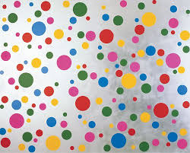
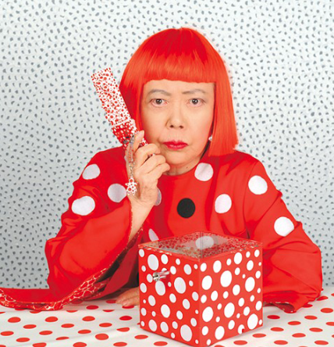
En s'inspirant de
Yayoi KUSAMA

